LURAH KARANG ANYAR :
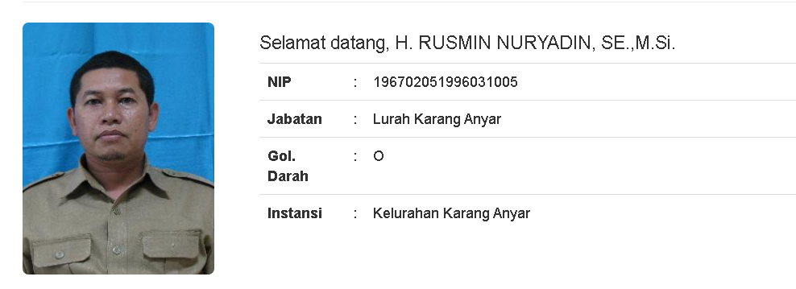
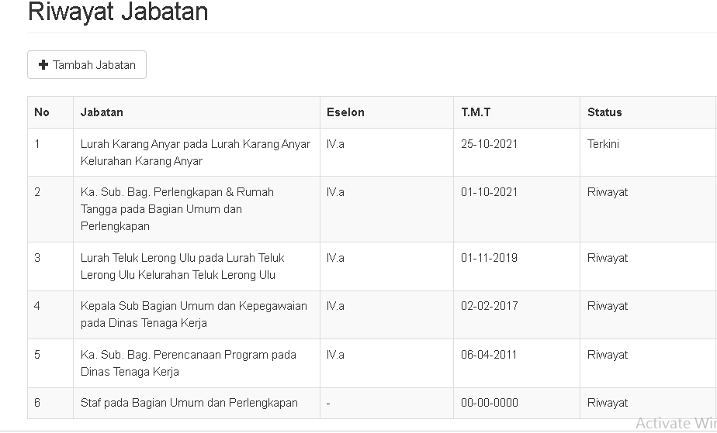

SEKRETARIS KELURAHAN KARANG ANYAR :
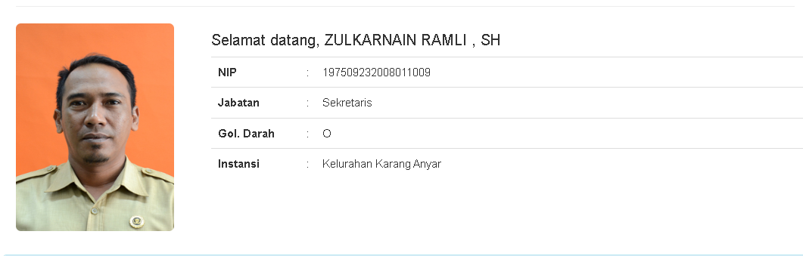
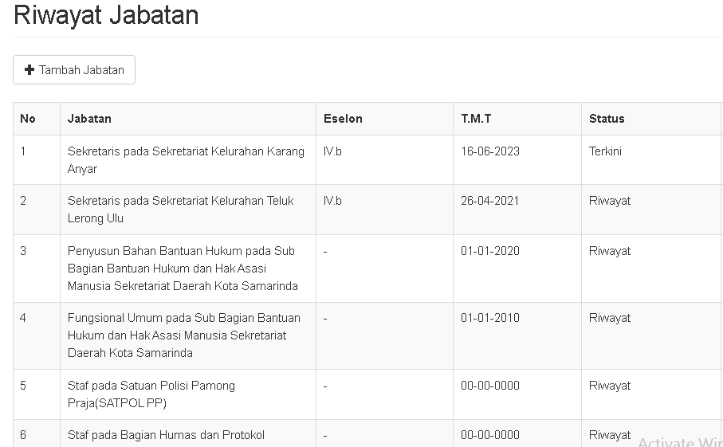

KASIE KESRA & PEMBERDAYAAN MASYARAKAT :
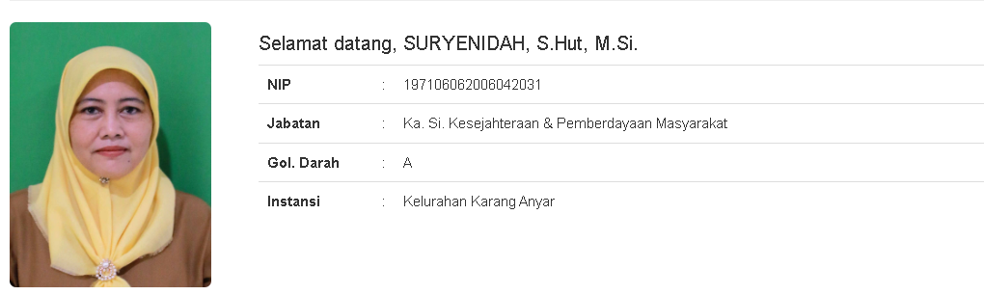
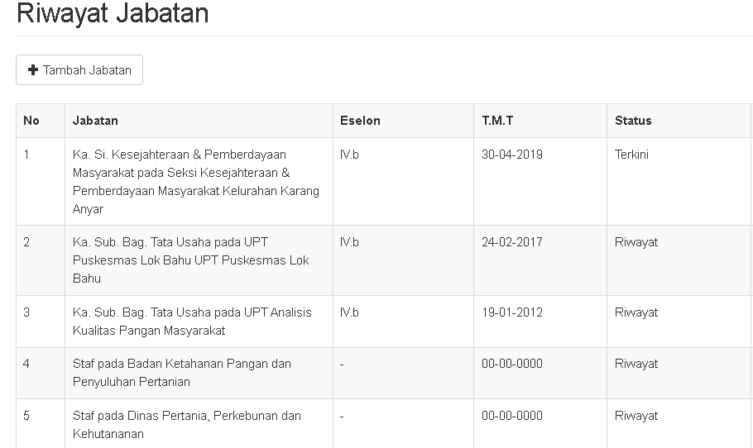

KASIE PEMERINTAHAN, UMUM DAN TRANTIB :
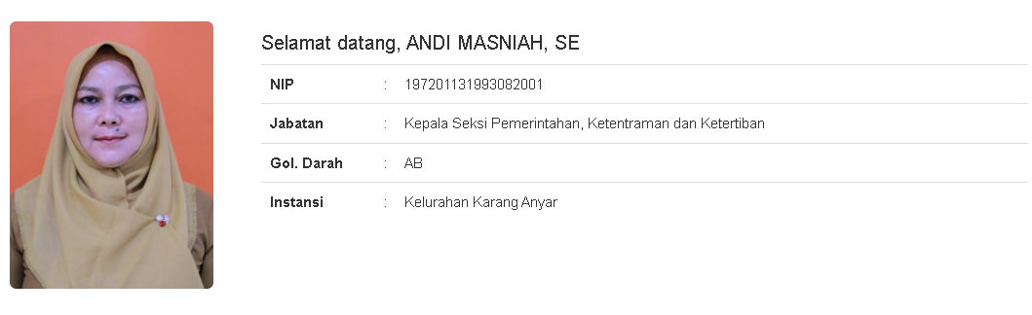
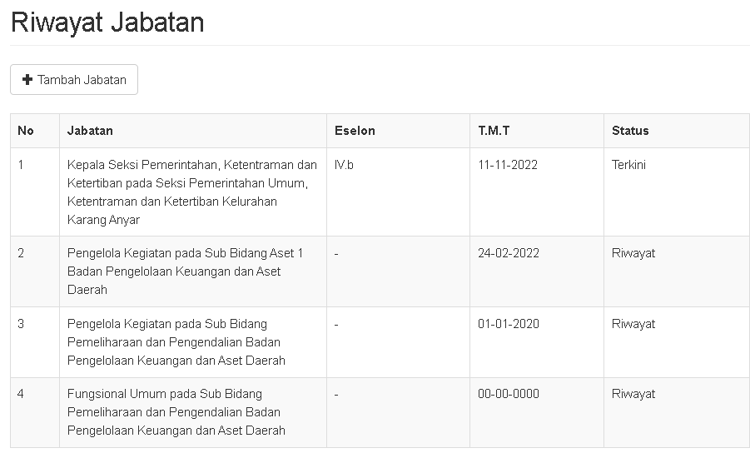

KASIE EKONOMI PEMBANGUNAN & LINGKUNGAN HIDUP :
